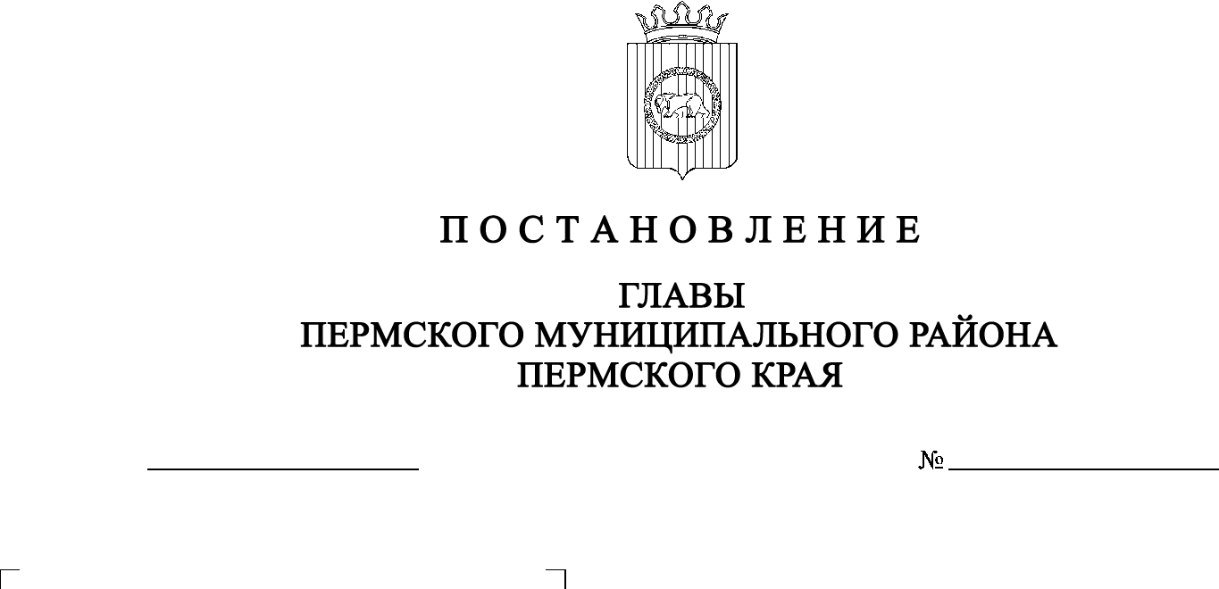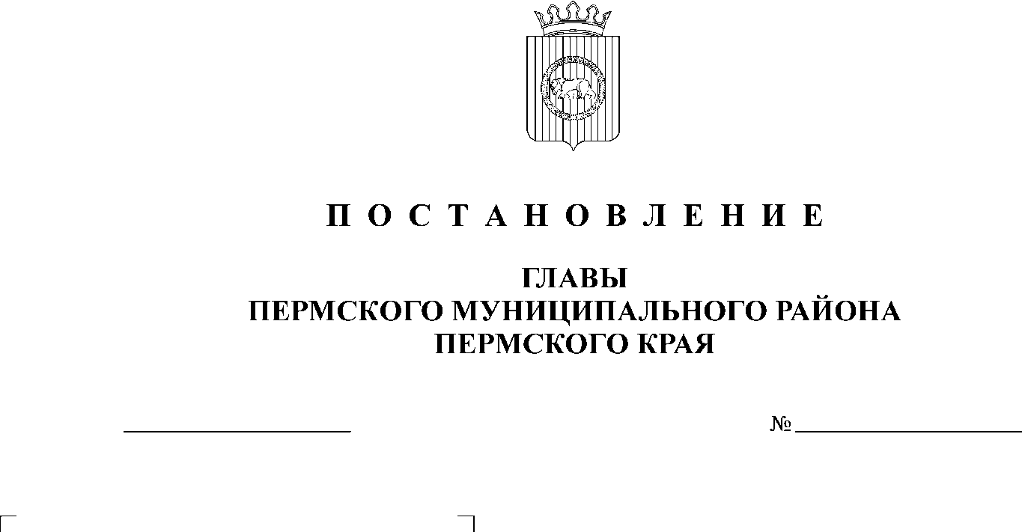**О назначении публичных слушаний по проекту решения о предоставлении разрешения на условно разрешенный вид использования для земельного участка с кадастровым номером 59:32:1790001:1351, расположенного по адресу: Пермский край, Пермский район, Савинское с/п, д. Хмели**

10.03.2021

СЭД-2021-299-01-01-02-05С-31

В соответствии с п. 20 ч. 1, ч. 4 ст. 14, ст. 28 Федерального закона от 06 октября 2003 г. № 131-ФЗ «Об общих принципах организации местного самоуправления в Российской Федерации», ст. 39 Градостроительного кодекса Российской Федерации, ст. 14 Устава муниципального образования «Пермский муниципальный район», Положением о публичных слушаниях в Пермском муниципальном районе, утвержденным решением Земского Собрания Пермского муниципального района от 25 июня 2014 г. № 470 (в ред. от 16 апреля 2020 г.), на основании письма комитета имущественных отношений администрации Пермского муниципального района от 09 марта 2021 г. № 657,

ПОСТАНОВЛЯЮ:

1. Провести 30 марта 2021 г. в 16:00 часов по адресу: Пермский край, Пермский район, Савинское сельское поселение, д. Песьянка,   
   ул. Мелиораторов, д. 9, кабинет 5 (здание администрации), публичные слушания по проекту решения о предоставлении разрешения на условно разрешенный вид использования «Хранение автотранспорта», установленный для территориальной зоны О-1 «Зона объектов общественного назначения» Правилами землепользования и застройки Савинского сельского поселения, утвержденными решением Совета депутатов Савинского сельского поселения Пермского муниципального района от 28 сентября 2017 г. № 255 (в редакции решения Земского Собрания Пермского муниципального района Пермского края от 25 февраля 2021 г. № 111), в отношении земельного участка с

кадастровым номером 59:32:1790001:1351, расположенного по адресу: Пермский край, Пермский район, Савинское с/п, д. Хмели.

2. Комиссии по подготовке проекта правил землепользования и застройки (комиссии по землепользованию и застройке) при администрации Пермского муниципального района:

2.1. организовать и провести публичные слушания;

2.2. обеспечить соблюдение требований законодательства, правовых актов Пермского муниципального района по организации и проведению публичных слушаний;

2.3. оповестить о проведении публичных слушаний по проекту решения о предоставлении разрешения на условно разрешенный вид использования правообладателей прилегающих земельных участков, имеющих общие границы с земельным участком, применительно к которому запрашивается данное разрешение;

2.4. обеспечить своевременную подготовку, опубликование и размещение заключения о результатах публичных слушаний в средствах массовой информации, на официальных сайтах Земского Собрания и Пермского муниципального района.

3. Заинтересованные лица вправе до 29 марта 2021 г. представить в письменной форме свои предложения и замечания, касающиеся указанного вопроса, для включения их в протокол публичных слушаний, в управление архитектуры и градостроительства администрации Пермского муниципального района по адресу: г. Пермь, ул. Верхне-Муллинская, 74а, кабинет № 1.

4. Срок проведения публичных слушаний составляет не более одного месяца со дня опубликования оповещения заинтересованных лиц об их проведении до дня опубликования заключения о результатах публичных слушаний или общественных обсуждений в средствах массовой информации, на официальных сайтах Земского Собрания и Пермского муниципального района.

5. Настоящее постановление опубликовать в бюллетене муниципального образования «Пермский муниципальный район» и разместить на официальном сайте Земского Собрания Пермского муниципального района, на официальном сайте Пермского муниципального района www.permraion.ru.

6. Настоящее постановление вступает в силу со дня его официального опубликования.

7. Контроль за исполнением настоящего постановления оставляю за собой.

И.п. главы муниципального района А.А. Норицин